Mini‑Compilador: Lenguaje de Impuestos

Juan David Sanchez Meza
Jhon Freddy Moran

Universidad Cooperativa de Colombia – Ingeniería de Software

1. Diseño del lenguaje y gramática
El mini‑lenguaje permite asignaciones, condiciones y salidas por pantalla. La gramática ANTLR4 define las reglas sintácticas (program, statement, assignment, ifStatement, printStatement, condition, expr, term) y los tokens (ID, NUMBER, WS). El objetivo es traducir a Python 3.
1.1 Gramática (Impuestos.g4)
// El nombre de la gramática DEBE coincidir con el nombre del archivo (Impuestos.g4)
grammar Impuestos;
// ------------------------------------------------------------
// Regla inicial del programa: 1..n sentencias y luego fin de archivo
// ------------------------------------------------------------
program
: (statement)+ EOF // Un programa es una o más sentencias seguidas del fin de archivo
;
// ------------------------------------------------------------
// Conjunto de sentencias soportadas por el lenguaje
// ------------------------------------------------------------
statement
: assignment // Asignación de una variable
| ifStatement // Estructura condicional 'si ... : ...;'
| printStatement // Instrucción de impresión 'print(...)'
;
// ------------------------------------------------------------
// Sentencias específicas
// ------------------------------------------------------------
// Ejemplo: ingreso = 120000;
assignment
: ID '=' expr ';' // Identificador, signo '=', expresión y ';'
;
// Ejemplo: si ingreso > 100000: impuesto = ingreso * 0.2;
ifStatement
: 'si' condition ':' statement // Palabra clave 'si', condición, ':', y una sentencia anidada
;
// Ejemplo: print(impuesto);
printStatement
: 'print' '(' ID ')' ';' // print( ID );
;
// ------------------------------------------------------------
// Reglas para condiciones y expresiones
// ------------------------------------------------------------
// Ejemplo: ingreso > 100000
condition
: ID comparator expr // ID comp expr (p.ej., x > 10, x <= y+1)
;
// Ejemplo: ingreso * 0.2 + bono
expr
: term (op term)* // Expresión: uno o más términos combinados con operadores
;
// Un término puede ser un identificador o un número
term
: ID // Variable/identificador
| NUMBER // Literal numérico (entero o decimal)
;
// ------------------------------------------------------------
// Operadores aritméticos válidos
// ------------------------------------------------------------
op
: '+' | '-' | '*' | '/' // Suma, resta, multiplicación, división
;
// ------------------------------------------------------------
// Operadores relacionales válidos en condiciones
// ------------------------------------------------------------
comparator
: '<' | '>' | '<=' | '>=' | '==' | '!=' // Menor, mayor, etc.
;
// ------------------------------------------------------------
// Definiciones léxicas (tokens)
// ------------------------------------------------------------
// Identificador: empieza con letra o '_' y puede contener dígitos
ID
: [a-zA-Z_][a-zA-Z_0-9]*
;
// Número: entero o decimal con punto
NUMBER
: [0-9]+ ('.' [0-9]+)?
;
// Espacios/tabulaciones/saltos de línea: ignorados por el lexer
WS
: [ \t\r\n]+ -> skip
;
2. Decisiones tomadas por fase
2.1 Léxica
El Lexer generado por ANTLR a partir de los tokens ID, NUMBER y símbolos se encarga de tokenizar el código fuente. Se implementa CollectingErrorListener para acumular errores y abortar temprano con logs informativos (línea y columna).
2.2 Sintáctica
El Parser valida la estructura del programa con base en la gramática. Si se detectan errores, se interrumpe el flujo antes de semántica, facilitando mensajes claros por fase.
2.3 Semántica
Durante el recorrido del AST con el Visitor, SemanticAnalyzer verifica la existencia previa de variables a través de una SymbolTable. Los errores se acumulan y deciden si se genera o no el backend.
2.4 Generación de código
Se genera un IR/TAC legible con IntermediateCode (asignaciones, IF, PRINT) y luego se traduce a Python 3 con PythonGenerator, respetando la indentación. Ambos se escriben en archivos por caso.
3. Diagrama Mermaid de arquitectura

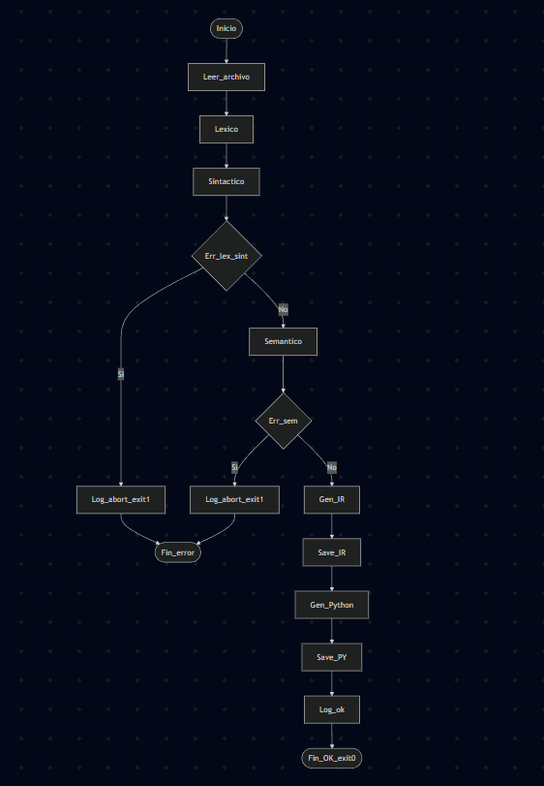
4. Ejemplos de uso y casos de prueba
Se prepararon al menos 10 pruebas válidas y 10 inválidas. Cada ejecución genera artefactos en 'outputs/': log_<caso>.txt (resultado de la compilación), ir_<caso>.txt (TAC/IR) y py_<caso>.py (script final cuando no hay errores).
5. Evidencia de pruebas realizadas
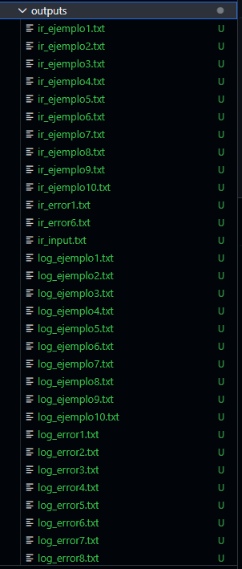
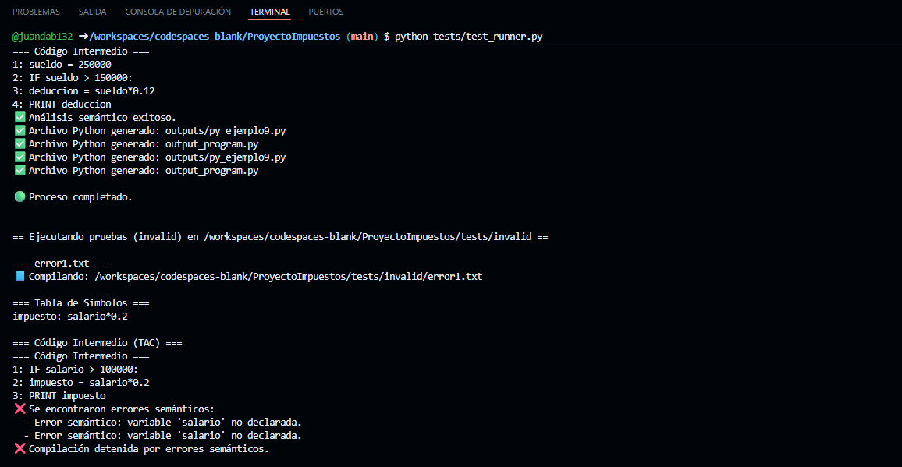

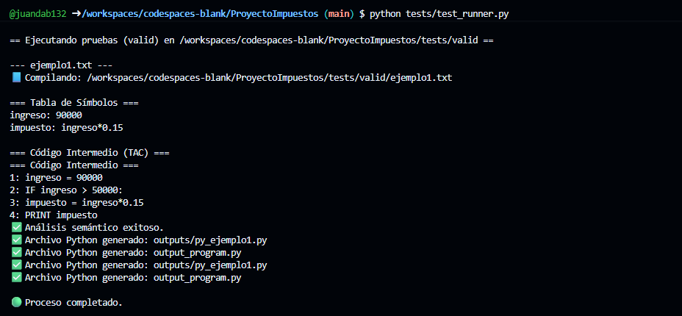
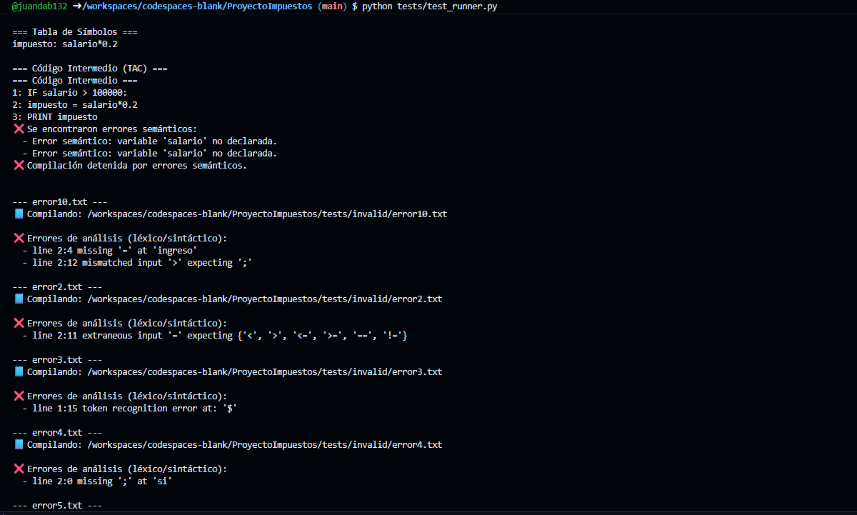
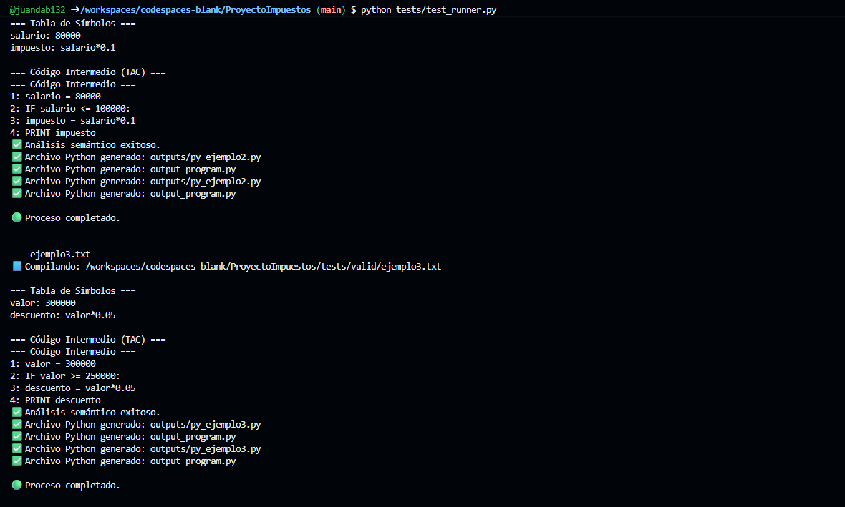
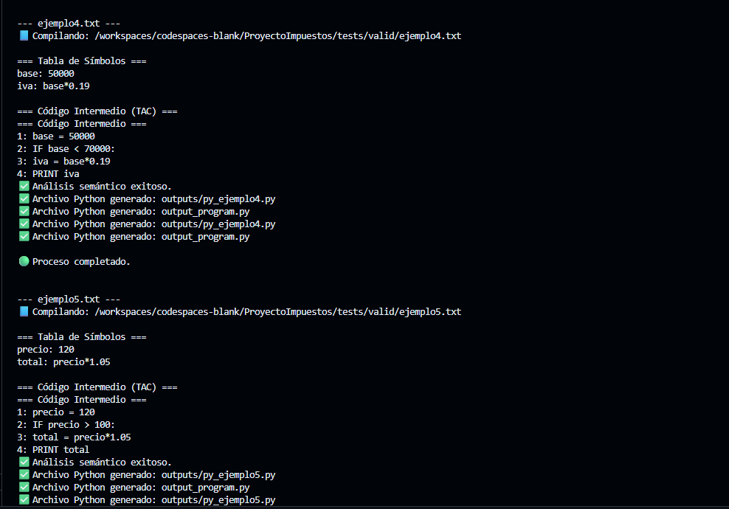
6. Problemas encontrados y cómo se solucionaron
• Desajuste entre nombre de gramática y archivo .g4: se renombró para que ANTLR generara correctamente.
• Errores léxicos/sintácticos: se incorporó CollectingErrorListener para capturarlos y registrar logs.
• Uso de variables no declaradas: se creó SemanticAnalyzer con SymbolTable y mensajes claros.
• Evidencias por caso: se agregó carpeta 'outputs/' con artefactos nombrados por prueba.
7. Cómo ejecutar el proyecto
# Generar parser/lexer/visitor
antlr4 -Dlanguage=Python3 -visitor Impuestos.g4 -o generated
# Compilar un caso
python main.py tests/valid/ejemplo1.txt
python outputs/py_ejemplo1.py
# Ejecutar batería completa
python tests/test_runner.py

